11/B – 63

MEHMET FİLİZ

Nuvoton Devre Deney Kartı



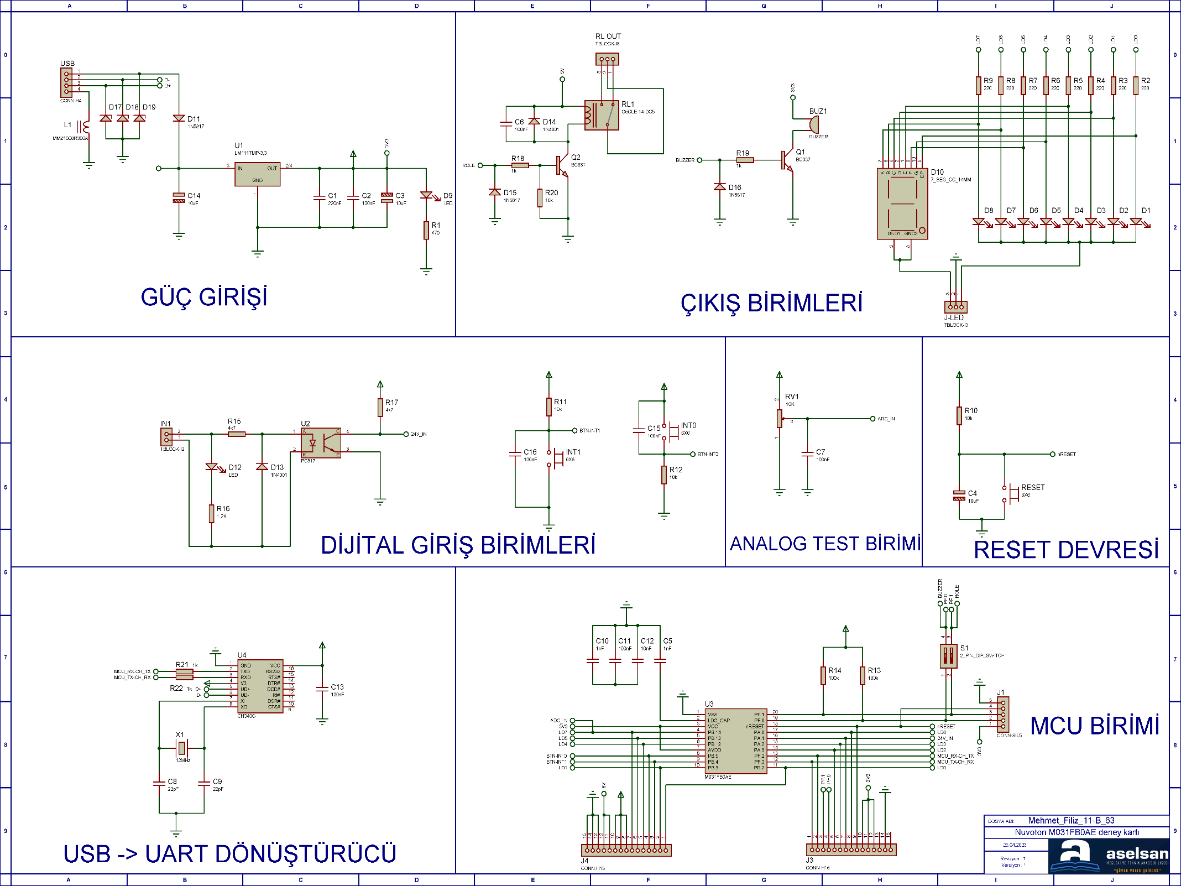

Devre Şeması

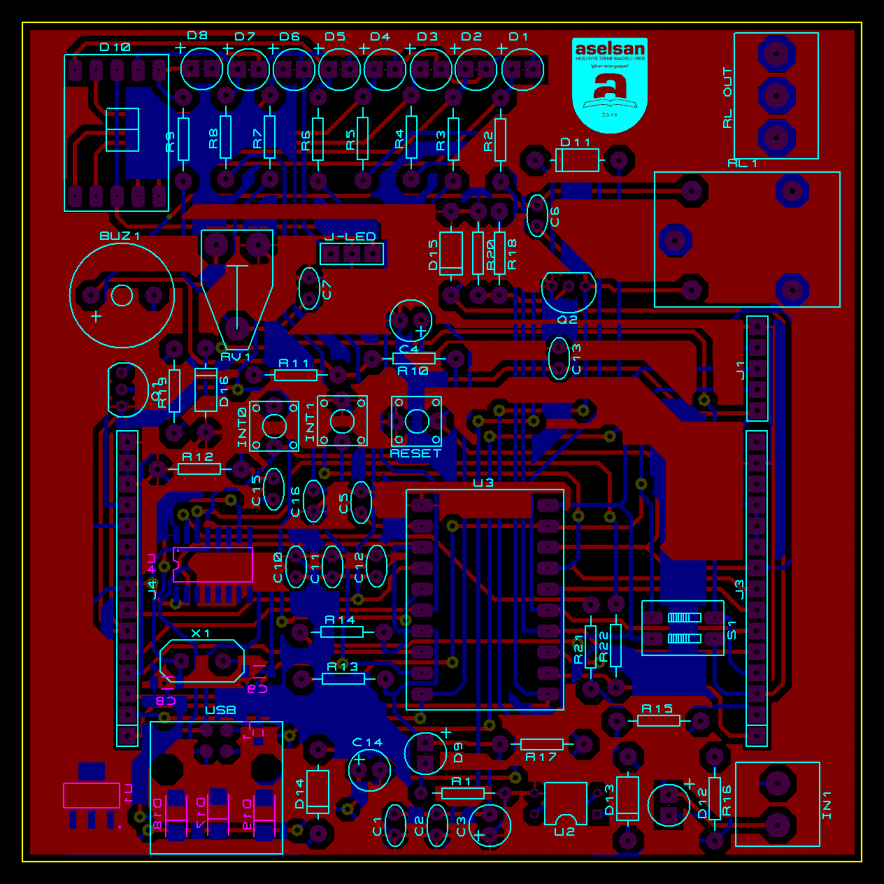

Ares alt ve üst katman görüntüsü

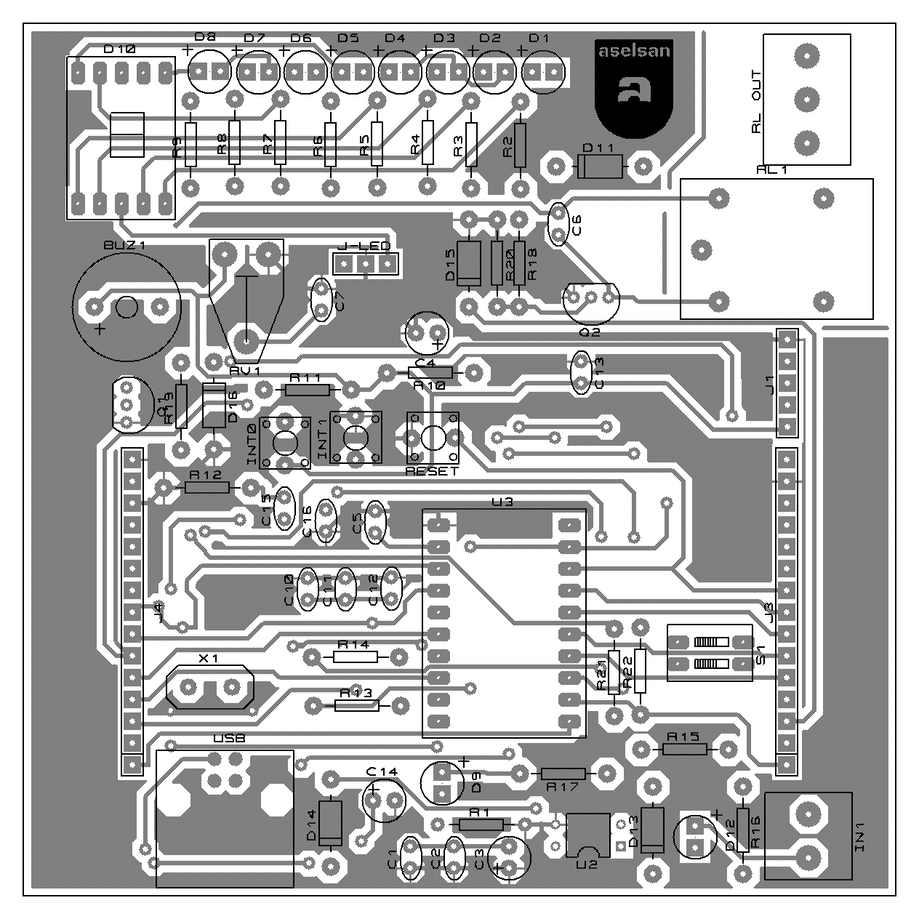

Ares üst katman görüntüsü

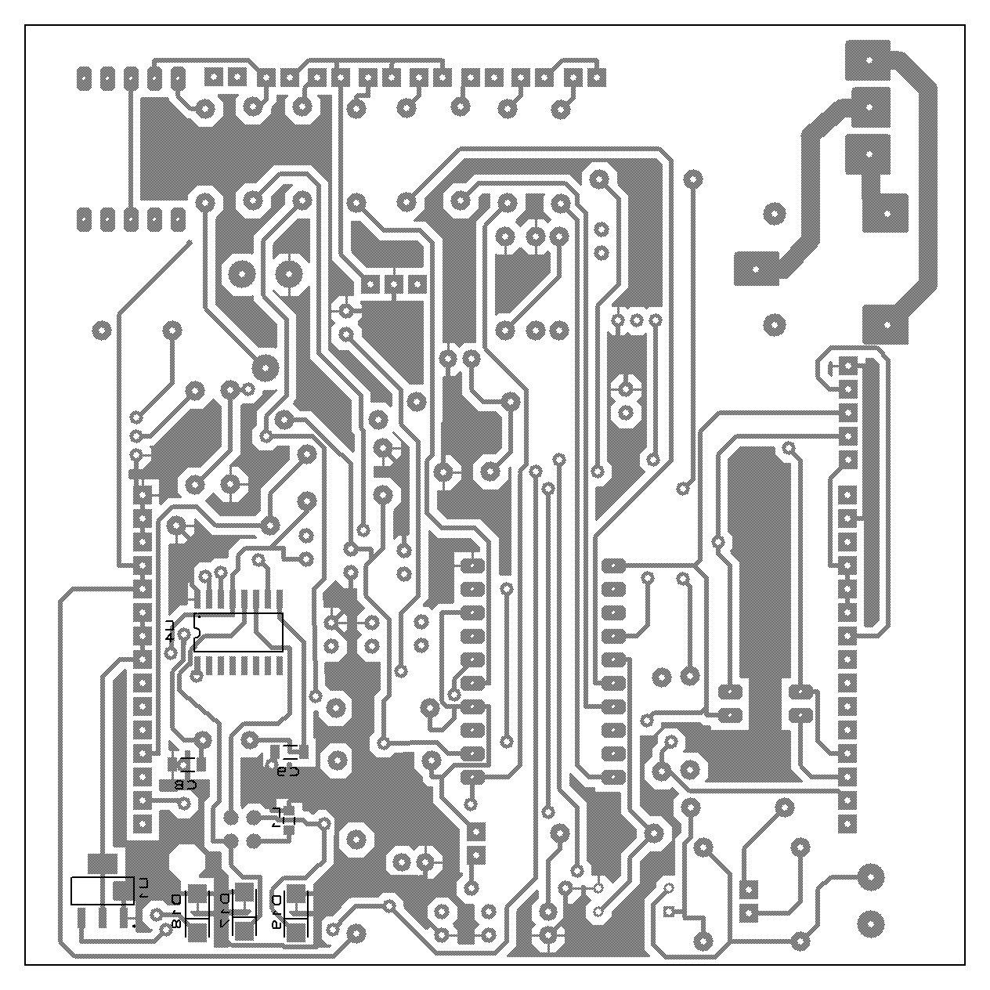

Ares alt katman görüntüsü

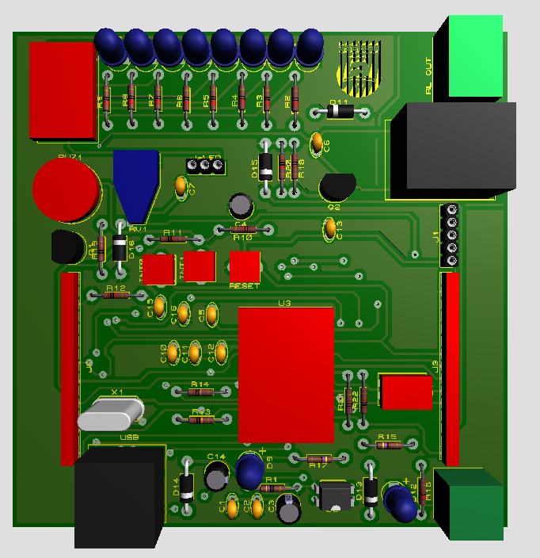

3D Üstten görünüm

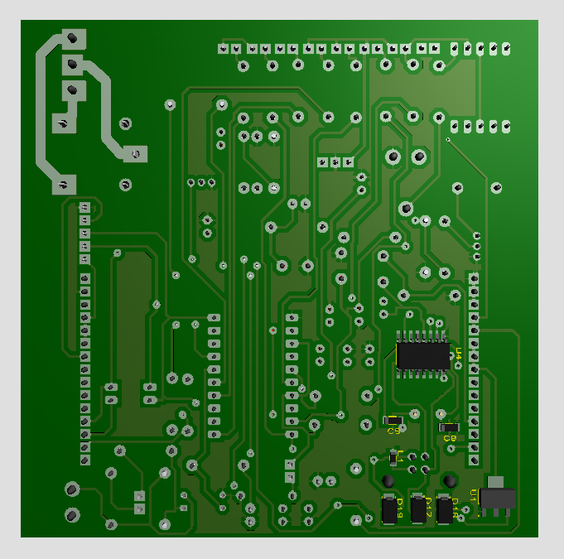

3D Alttan Görünüm

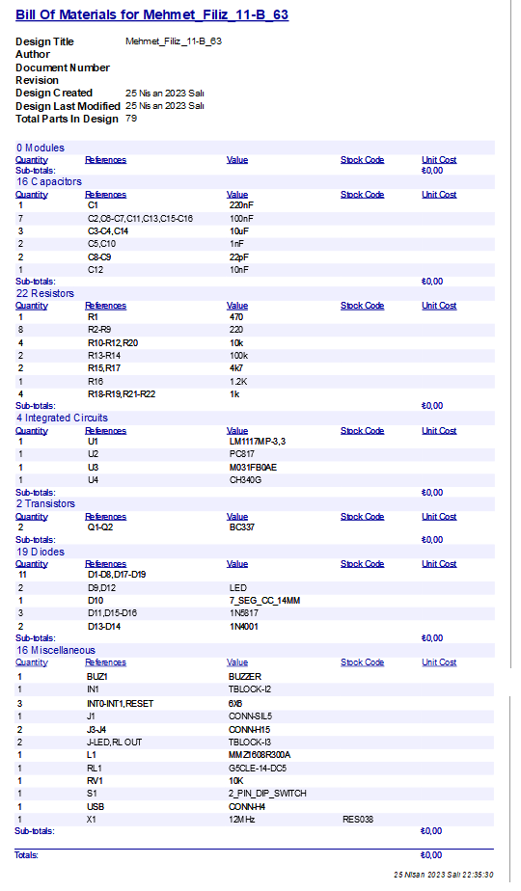

Malzeme Listesi